10 ianuarie 2025
RAPORT DE ZI

Date de conectare FTP
HOST: 91.195.151.146
USERNAME: transgaz
PASSWORD: s3cur1zat

În scopul unei mai bune colaborări, vă rugăm să ne semnalaţi eventualele neplăceri şi să ne oferiţi sugestii pe care le consideraţi necesare creşterii calităţii serviciului de monitorizare.

1.Ştiri şi emisiuni din domeniul gazelor

Calificativ:  NEUTRU | Premierul Marcel Ciolacu: Plafonare și după 1 aprilie | Digi24 - 18:19  3min 2s  B1 – 23:24
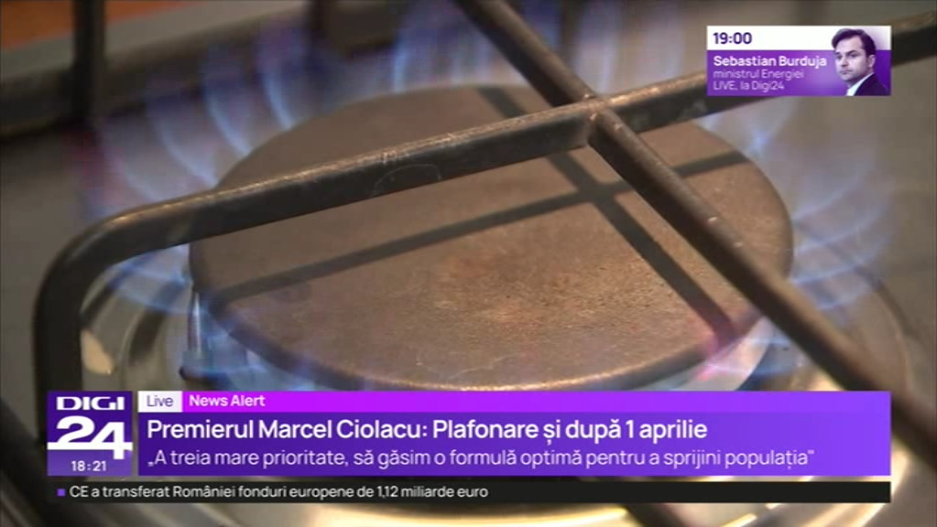 | Premierul Marcel Ciolacu dă asigurări că plafonarea prețurilor la gaze și energie va fi continuată și după data de 1 aprilie a acestui an. Ministrul Energiei, Sebastian Burduja, a precizat că există fie acest scenariu, care va dura până la șase luni, fie cel al ajutorării consumatorilor vulnerabili. Pe acest fond autoritățile și experții se așteaptă ca din momentul intrării pe piața de furnizare a companiei de stat Romgaz, aceasta să aibă oferte sub plafonul actual de 31 de bani/kwh.  VIDEO Digi24

Calificativ:  NEUTRU | Energie din cărbune, în lipsă de altceva | TVR2 - 18:16  2min 55s  TVR – 20:31  2min 55s
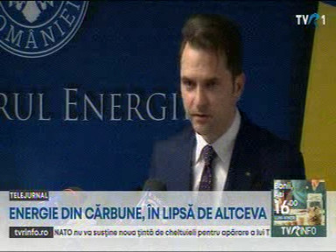 | Ministrul Energiei, Sebastian Burduja, anunță intenția României de a produce energie pe bază de cărbune și după anul 2026 deoarece tranziția centralelor de la combustibili fosili la producția energetică pe gaze naturale încă nu a început. Utilizarea cărbunelui după această dată asumată prin PNRR poate duce totuți la pierderea unor fonduri europene. Această soluție este necesară deoarece retehnologizarea reactorului 1 de la centrala nucleară din Cernavodă va dura doi ani și va priva România de aproximativ 10% din cantitatea de energie electrică ce o produce în prezent.  VIDEO TVR2  VIDEO TVR

Calificativ:  NEUTRU | News Hour | Antena3 - 18:00
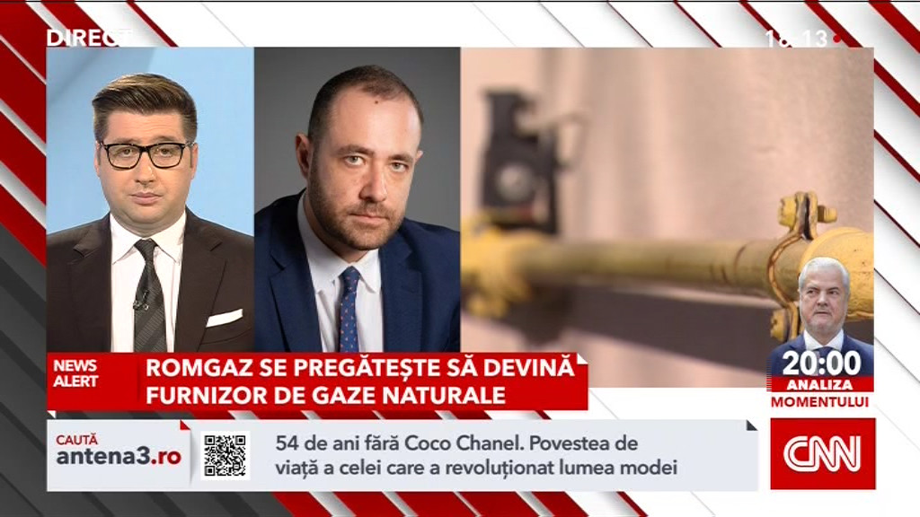 | Invitat telefonic în emisiune, directorul general Romgaz, Răzvan Popescu, a declarat următoarele:  - compania face eforturi pentru atingerea obiectivului de a deveni furnizor de gaze pentru populație, a fost lansată procedura pentru achiziția unui soft necesar pentru demararea furnizării.  - dacă licitația va decurge normal, există speranța ca din toamna acestui ani să fie emise primele oferte pentru consumatorii casnici.  - Romgaz asigură securitatea energetică a României, gazul românesc a ajuns în casele românilor, în următoarea etapă va oferta clienții cu prețuri corecte și într-un mod cât mai transparent, devenind direct furnizor și prețurile vor deveni mai competitive.

Calificativ:  NEUTRU | Live! | Digi24 - 19:00
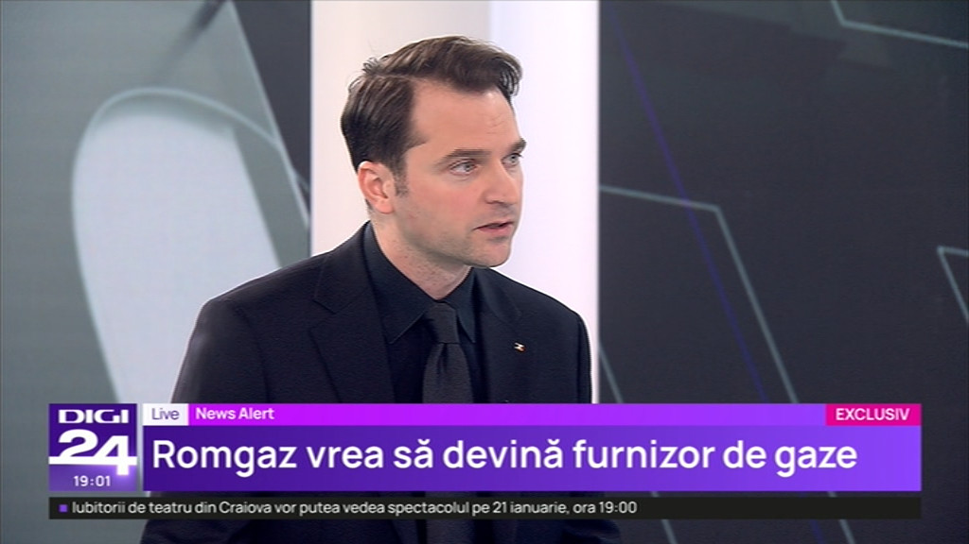 | Invitat în emisiune, ministrul Energiei, Sebastian Burduja, a declarat următoarele:  - devenind și furnizor, Romgaz are ocazia să vină cu prețuri foarte competitive, chiar sub valoarea plafonului actual ceea ce va obliga ceilalți furnizori să își alinieze ofertele; același efect l-a avut la vremea ei, intrarea pe piața de furnizare a Hidroelectrica. Romgaz își achiziționează softurile, deci la finalul acestui an ar trebui sa vedem primele oferte.  - scenariul cel mai probabil este continuarea plafonării, va fi optimizată în cazul consumatorilor vulnerabili, decizia va fi luată de un consiliu interministerial la care participă inclusiv reprezentanții industriei de profil, plafonarea trebuie cuprinsă în buget, până acum era finanțată din suprataxarea companiilor din energie.  - sfătuiesc românii să se informeze despre oferte de pe site-ul ANRE unde pot găsi cele mai bune oferte, consumatorii vulnerabili sunt protejați în toată Uniunea Europeană, creșterea prețurilor va fi suportabilă.  - gradul de umplere al depozitele de gaz este acum de 60% dar se produc zilnic altele, se va continua sprijinul pentru Republica Moldova, în Transnistria se văd consecințele dependenței de gazele rusești.  - comisia de examinare a investițiilor directe examinează tranzacția EON, prețul este sigur supraestimat, vrem să știm de unde vin banii companiei maghiare MVM cu care vrea să plătească această achiziție, respingerea acesteia are precedente și europene și românești.

2. Știri și emisiuni din domeniul energiei

Nu au fost știri sau emisiuni de interes din această categorie!

